Ataskaita

Laimonas Beniušis, 1410102

4 Užduotis
Duomenų klasifikavimas neuroniniais tinklais WEKA sistemoje

Analizei naudojami duomenys - Irisų (iris.arff) byla.
Duomenų klasės:
- Iris-setosa
- Iris-versicolor
- Iris-virginica

Iš bylos iris.arff duomenys išskaidomi į 2 atskiras bylas (irisTrain.arff, irisEvaluate.arff).
Iš kiekvienos duomenų klasės perkeliama 10 vienos klasės duomenų įrašų į atskirą bylą.
Dabar irisTrain.arff byla turi 120 įrašų, o irisEvaluate.arff turi 30 įrašų.

1. Etapas
Sudaromos mokslinio darbo sekos.

Visi naudojami darbo sekos komponentai:
ArffLoader – pakrauna .arff tipo bylą suo duomenimis
ArffSaver – išsaugo rezultatus .arff byloje
ClassAssigner – paruošia duomenis klasifikavimui
ClassifierPerformaceEvaluator – patikrina klasifikatoriaus rezultatus
CrossValidationFoldMaker – suskirsto duomenis į N lygių aibių. Kiekvienoje aibėje yra 2 duomenų grupės: mokymo, testavimo (satykis 9/1). Tada tarp N aibių patikrina rezultatus tarpusavyje galutinį rezultatą gauna iš jų vidurkio.
MultilayerPerceptron – neuronų tinklas, kuriuo klasifikuojami duomenys. Šiuo atveju, tai yra daugiasluoksnis perceptronas.
PredictionAppender – klasifikatorius, kuris gauna testavimo duomenų rezultatus, kurie nebuvo naudojami mokymui
SerializedModelSaver - neuronų tinklui išsaugoti
TextViewer – rezultatams peržiūrėti
TextSaver – išsaugo rezultatus į teksto bylą

TestSetMaker – iš duomenų padaro testavimo aibę
TrainingSetMaker – iš duomenų padaro mokymo aibę

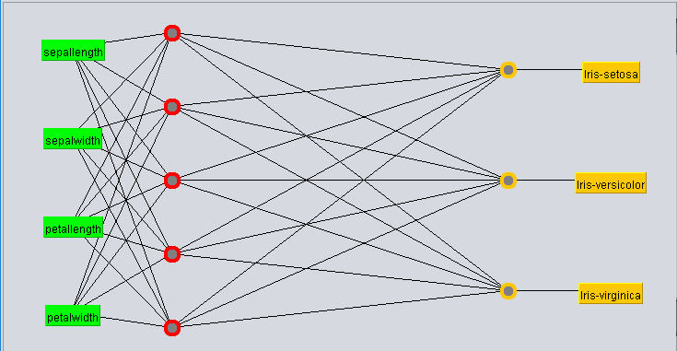
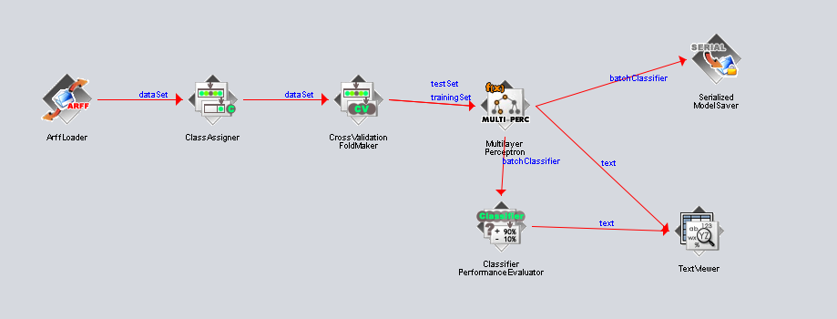
Seka 1
Visose sekose naudotas neuronų tinklas:

Mokymo greitis (learning rate) 0.1
Atsparumas krypties pokyčiui (momentum) 0.1
Epochų skaičius: 500
Seed = 1337
Naudojami irisTrain.arff duomenys.
Geri rezultatai (96.6% tikslumo) buvo pasiekti su pakankamai mažu (5) paslėptų neuronų kiekiu.
Idealaus rezultato (100%) tikslomo pasiekti nepavyko.
Žemiau pateikiami pilni TextViewer duomenys.

=== Evaluation result ===

Scheme: MultilayerPerceptron
Options: -L 0.1 -M 0.1 -N 500 -V 0 -S 1337 -E 20 -H 5 -R
Relation: iris

Correctly Classified Instances 116 96.6667 %
Incorrectly Classified Instances 4 3.3333 %
Kappa statistic 0.95
Mean absolute error 0.0482
Root mean squared error 0.1405
Relative absolute error 10.8394 %
Root relative squared error 29.8002 %
Total Number of Instances 120

=== Detailed Accuracy By Class ===

TP Rate FP Rate Precision Recall F-Measure MCC ROC Area PRC Area Class
1.000 0.000 1.000 1.000 1.000 1.000 1.000 1.000 Iris-setosa
0.925 0.013 0.974 0.925 0.949 0.925 0.993 0.987 Iris-versicolor
0.975 0.038 0.929 0.975 0.951 0.927 0.993 0.986 Iris-virginica
Weighted Avg. 0.967 0.017 0.967 0.967 0.967 0.950 0.995 0.991

=== Confusion Matrix ===

a b c <-- classified as
40 0 0 | a = Iris-setosa
0 37 3 | b = Iris-versicolor
0 1 39 | c = Iris-virginica
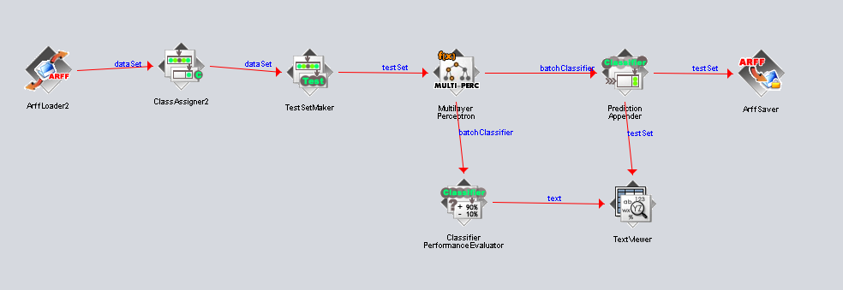
Seka 2
Naudojamas anksčiau apmokytas neuronų tinklo modelis.
Testavimui naudojami likę duomenys (irisEvaluate.arff).
Gautas tikslumas 100%.
=== Evaluation result ===

Scheme: MultilayerPerceptron
Options: -L 0.1 -M 0.1 -N 500 -V 0 -S 1337 -E 20 -H 5 -R
Relation: iris

Correctly Classified Instances 30 100 %
Incorrectly Classified Instances 0 0 %
Kappa statistic 1
Mean absolute error 0.0247
Root mean squared error 0.0647
Total Number of Instances 30

=== Detailed Accuracy By Class ===

TP Rate FP Rate Precision Recall F-Measure MCC ROC Area PRC Area Class
1.000 0.000 1.000 1.000 1.000 1.000 1.000 1.000 Iris-setosa
1.000 0.000 1.000 1.000 1.000 1.000 1.000 1.000 Iris-versicolor
1.000 0.000 1.000 1.000 1.000 1.000 1.000 1.000 Iris-virginica
Weighted Avg. 1.000 0.000 1.000 1.000 1.000 1.000 1.000 1.000

=== Confusion Matrix ===

a b c <-- classified as
10 0 0 | a = Iris-setosa
0 10 0 | b = Iris-versicolor
0 0 10 | c = Iris-virginica
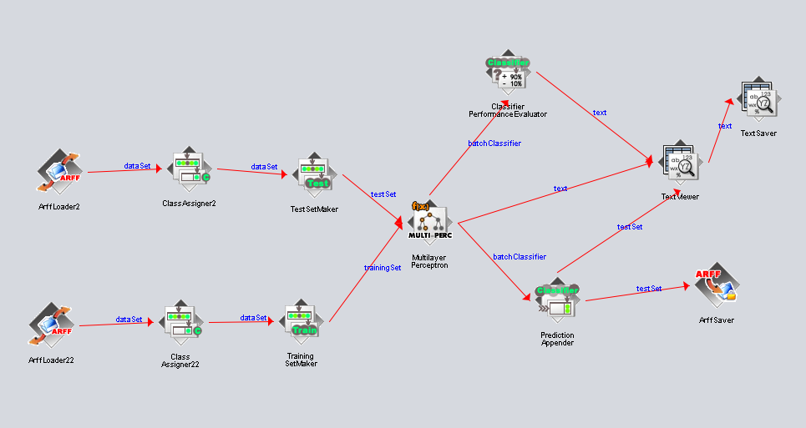
Seka 3
Atskirai pakraunamos mokymo ir testavimo (nežinomų) duomenų aibės. Rezultatai išsaugomi.
=== Evaluation result ===

Scheme: MultilayerPerceptron
Options: -L 0.1 -M 0.1 -N 500 -V 0 -S 1337 -E 20 -H 5 -R
Relation: iris

Correctly Classified Instances 30 100 %
Incorrectly Classified Instances 0 0 %
Kappa statistic 1
Mean absolute error 0.022
Root mean squared error 0.0461
Relative absolute error 4.9411 %
Root relative squared error 9.7822 %
Total Number of Instances 30

=== Detailed Accuracy By Class ===

TP Rate FP Rate Precision Recall F-Measure MCC ROC Area PRC Area Class
1.000 0.000 1.000 1.000 1.000 1.000 1.000 1.000 Iris-setosa
1.000 0.000 1.000 1.000 1.000 1.000 1.000 1.000 Iris-versicolor
1.000 0.000 1.000 1.000 1.000 1.000 1.000 1.000 Iris-virginica
Weighted Avg. 1.000 0.000 1.000 1.000 1.000 1.000 1.000 1.000

=== Confusion Matrix ===

a b c <-- classified as
10 0 0 | a = Iris-setosa
0 10 0 | b = Iris-versicolor
0 0 10 | c = Iris-virginica
Gautas 100% tikslumas.
2. Etapas
Sudaromas neuronų tinklas skaičiuoklėje (spreadsheet).
Rezultatų palyginimas

Gauti svoriai, ir visi tarpiniai skaičiavimai yra atskiroje skaičiuoklės byloje.

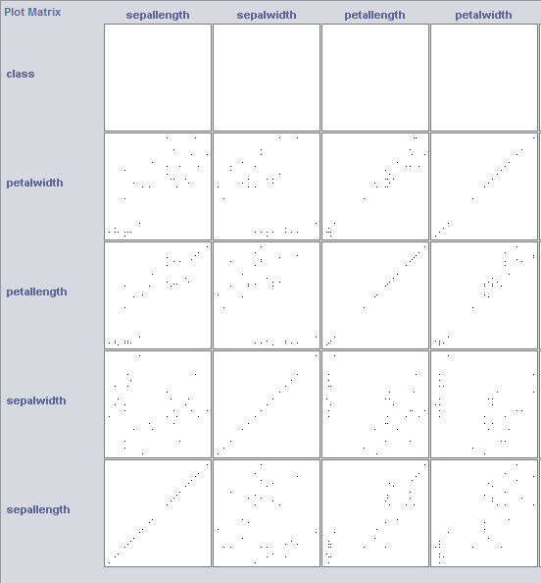
Dekarto koordinačių plokštumos vaizdas

